接口配置文档说明

接口配置说明
1.双击打开接口，右键点击图1中的红色区域，在弹出的右键菜单中，选择蓝色区域“接口配置”选项，进入接口参数配置以及配置相应的HIS数据库链接。每次修改配置之后重启程序生效。
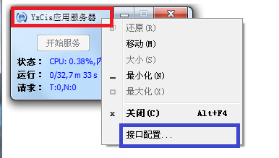
图1
2.打开接口配置，界面如图2所示。
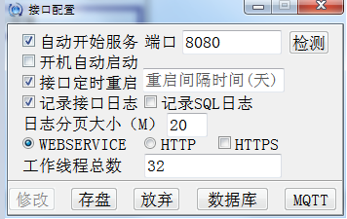
图2
功能说明：
- 自动开始服务：打开程序是否自动开启接口服务
- 端口：接口程序指定的服务端口，默认为8080
- 检测：检测当前指定端口是否被其他程序所占用
- 开机自动启动：是否允许接口程序跟随计算机启动而启动
- 接口定时重启：接口程序是否需要定时重启（默认不需要勾选。如果接口在使用中，出现运行一段时间之后提供不了服务的情况，需要勾选此功能，接口会在指定重启间隔时间到达时，自动进行重启，此功能需要在“重启间隔时间编辑框”中，指定重启时间间隔，单位为“天”）
- 记录接口日志：接口是否记录接收到的请求数据、错误信息、返回结果（日志文件位于接口程序当前目录的YxCisSvrlog文件夹中）
- 记录SQL日志：接口是否记录SQL语句到日志中（调试时开启，正式使用中请关闭，会极大的拖慢接口速度）
- 日志分页大小(M)：单个日志文件最大占用大小，单位为“MB”，防止日志文件过大，对日志文件进行分割处理,超过该配置大小的文件分割出来压缩存放
- WEBSERVICE：接口提供WEBSERVICE服务
- HTTP：接口提供HTTP服务
- HTTPS：是否启用SSL证书（证书以及验证由客户自行处理，接口并不验证证书，只提供https接口地址）
- 工作线程总数：接口最大工作线程，线程越大并发量越高，最大不能超过128个线程

3.双击打开YxCisSvr.exe程序，点击“开启服务”，即可提供标准HTTP服务（如果配置接口开机自动运行，在第一次运行本接口程序时，请允许计算机安全软件提示的修改开机启动项)

3.调用地址说明：
请求方式：POST
编码格式：text/html; charset=UTF-8
请求地址为：
HTTP：http://localhost:8080/IWSYXDSVR
WEBSERVICE：http://localhost:8080/wsdl/IWSYXDSVR
Localhost：放置接口程序的电脑IP
8080：接口配置端口，默认为8080

运行环境说明
接口程序放置电脑要求：
1. Windosws 系统（W7 最好）
2. 能连通数据库的局域网
3. 作为服务器使用，不能关机

